附件1
106年度全民國防左營軍區故事館
徵文比賽報名表暨投稿作品
投稿者姓名 |  | 林妤綺 | 學校 | 舊城國小
左營軍區故事館參觀照片
說明：
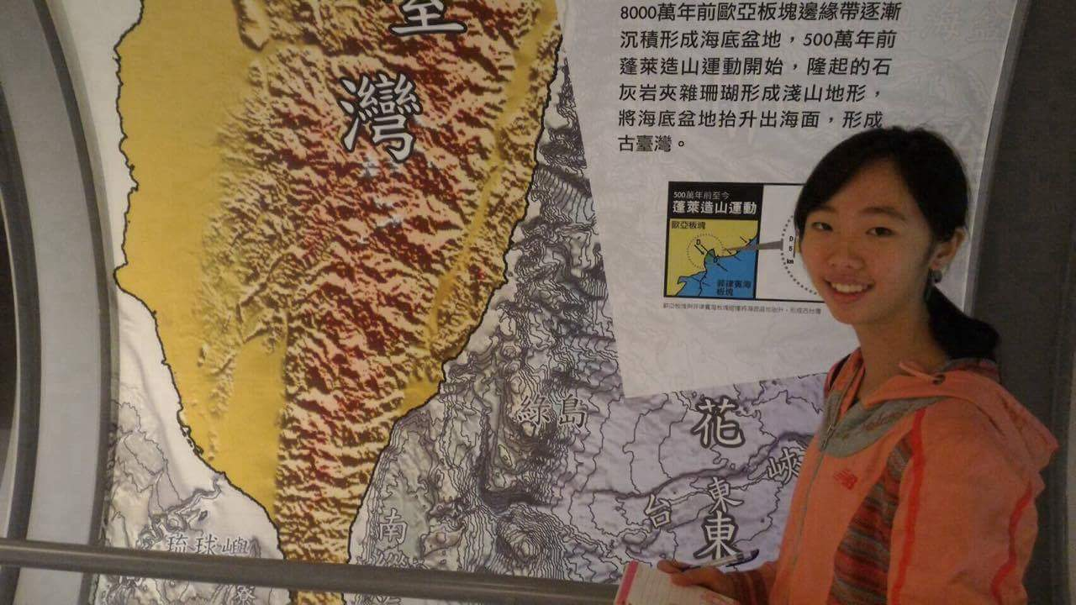
 | 投稿題目：軍區故事館一日遊
星期六，我和好友在老師的建議下，一起去參觀「左營軍區故事館」，一到那裡，首先映入眼簾的是一座典雅的白色建築，門口立著一塊石碑，上面寫著「左營軍區故事館」，踏進門口，和藹可親的志工阿姨們迎面而來，熱情的招呼著我們。
一進去，我們正好趕上了整點定時的影片放映，我們趕緊入座。影片中介紹了中華民國政府遷到台灣後的海軍故事，看完影片後我才知道，原來在那個時期我們能夠生存下來，都是一群英勇奮戰的海軍無私的犧牲，才換得百姓的安定。
接著，我在第一展覽區，看到了古台灣的由來，原來古台灣是在板塊運動時，因海底盆地抬升而形成。往下走又看到許多鄭成功時期的簡介。第二展覽區，陳列了好多日據時代的文物，最特別的就是丹陽艦上的大鐘。志工伯伯說：「丹陽艦被稱為『打不死的鳥』，因為每次出海應戰，當所有的船都沉沒時，唯獨它倖存下來。」隨著志工伯伯到震洋部隊的大型海報牆前，他告訴我們：「震洋部隊和神風部隊都是自殺部隊，不同的是一個是海上，一個是空中。」聽完志工伯伯的解說，我才恍然大悟，原來桃子園是為了要興建占地3700萬坪的左營軍港而遷村。
再來，我上了二樓，兩個模擬射擊瞄準器的小遊戲，緊緊吸住我的目光，我與同行好友好奇的玩了一下，這時突然傳出一震聲響，正當我們滿心疑惑時，上方的螢幕跳出了摩斯密碼四個字，走進一看，才認出這是古老的通訊方式，我覺得這個設置很貼心，上面還附了對照表，而且還特別讓它連接螢幕，這樣我們就可以實際操作，模擬海軍官兵互通訊息。
後來，我來到軍艦模型區，這裡除了展示著各式各樣軍艦模型，還有以前軍官所配戴的刀類、匕首等不同兵器；我也看到海軍官服的演變和象徵榮耀的各式勳章、老式播音器材、明星的老唱片、門牌、藤椅、茶几、甚至還有國小的作文本…等，從這些文物讓我更清楚的了解，當時的人是如何消憂解悶，當時的人是如何在貧困環境中仍能安逸自得。
參觀後，我增長了很多關於軍事方面的知識，如果以後有遠親好友來到左營，我一定會推薦他們到左營海軍故事館參觀。在這裡，保證大家可以透過圖片了解軍人的辛苦，也能經由不同的歷史文物來明瞭戰爭的起因與結局。我認為，「左營軍區故事館」不僅可以滿足民眾知性的成長，也可以提供大眾休閒娛樂。
 | （表格請自行延伸）

